Übung Ajax, XML, DTD
Nazaryar B.

1-Erstellen Sie eine XML-Struktur mit DTD.

Elemente:
Das Wurzelelement ist „glossar“.
Das Element „glossar“ hat Unterelement „art“.
- glossar (art)
Das Element „art“ hat Unterelement “eintrag“.
- art (eintrag)
Das Element „eintrag“ hat 2 Unterelemente „begriff“ und „beschreibung“.
- eintrag (begriff, beschreibung)

Attribute:
Das Element „glossar“ hat Attribute „name“ (der Wert kann man selber frei definieren).
Das Element „art“ hat Attribut „titel“ und darf nur Werte „Wirtschaft“ oder „EDV“ haben.
Beide Attribute sind erforderlich (Pflicht).

Muster:
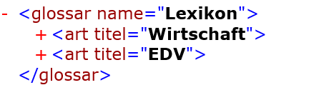

Muster:
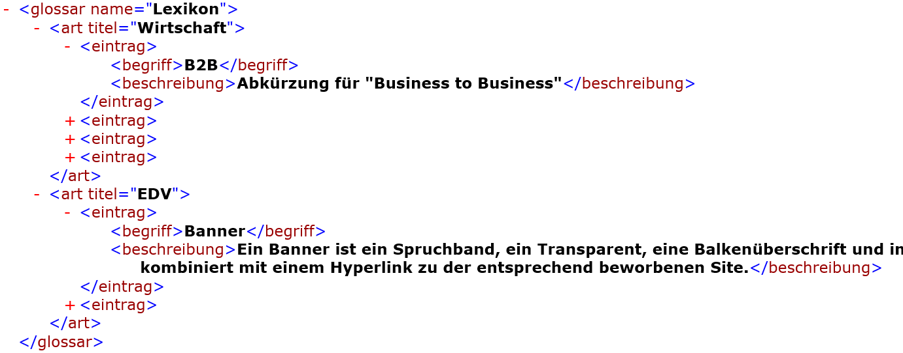

2-Daten mit Ajax ausgeben
Muster (Begriffe und Erklärungen kommt nicht vom XML sondern JavaScript):
